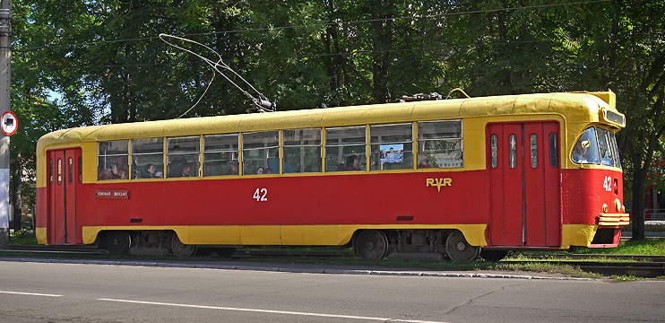
РВЗ-6М2 двухдверный односторонний моторный четырёхосный высокопольный трамвайный вагон, вместимость: полная 197, сидящих 39, масса 16.5 тн, ДК-259ДЗ 4х43 кВт, 64 км/час, 3110 экз., поздняя подмодификация, РВЗ г. Рига 1974-87 г.

В 1950 году на Рижском вагоностроительном заводе был построен прототип РВЗ-50 — первый предок вагонов РВЗ-6. 1950-е годы были периодом поиска конструкторского коллектива РВЗ — на последующих опытных вагонах РВЗ-51, РВЗ-55 и РВЗ-57 отрабатывались различные технические решения, новые для советского трамваестроения — работа по системе многих единиц (СМЕ), рекуперативное торможение, варьировались типы ТЭД. Попутно менялся и ряд деталей в механическом устройстве вагона, например, створчатые двери по образцу вагонов МТВ-82 или КТМ/КТП-1 заменили на более удобные для пассажиров ширмовые. В 1959 году был принят новый ГОСТ на модифицированную версию трамвайного вагона РВЗ-57, и тем самым разрешалось его серийное производство. Новым серийным вагонам было присвоено наименование РВЗ-6.
Выпуск РВЗ-6 в 1960—1961 гг. происходил параллельно с МТВ-82. В 1961 году выпуск МТВ-82 на РВЗ был прекращён; все силы бросили на серийное производство и доводку РВЗ-6. Так в 1966 году появилась первая модернизация вагона РВЗ-6М. Переработке подверглись наиболее часто выходящие из строя механические узлы тележки, была увеличена мощность ТЭД. В целом проблемы с надёжностью вагона конструкторам РВЗ удалось успешно решить — вагоны модификации РВЗ-6М работают на линиях спустя десятилетия после окончания выпуска. Рост пассажиропотоков в городах СССР конца 1960-х годов привёл к необходимости использовать трамвайные поезда, в которые РВЗ-6 не могли быть сцеплены — вагон не имел ни прицепной модификации, ни возможности работы по СМЕ, несмотря на теоретическую возможность такого использования за счёт своей РКСУ построить поезд по СМЕ. Поэтому в 1974 году была произведена вторая модернизация РВЗ-6, которая позволила им работать в составе поездов по СМЕ. Этот вариант получил заводское обозначение РВЗ-6М2 и индекс 71-17 в единой системе наименования подвижного состава трамвая и метро.
Начавшаяся в конце 1987 года реорганизация РВЗ позволила его руководству получить добро на прекращение выпуска трамваев. В декабре 1987 года последние РВЗ-6 покинули сборочные линии завода. Однако со склада они продолжали отпускаться и в начале следующего года, поэтому 1988 год иногда приводится в некоторых источниках информации как год окончания серийного выпуска РВЗ-6. Таким образом, РВЗ-6 выпускался в течение полных 28 лет. Трамвайный вагон РВЗ-6М2 с максимальным № 6008 на заводской табличке был отгружен в Коломну, где и окончил свои дни.

Модификации
РВЗ-6 — доработанный вариант вагонов РВЗ-57. Строились с 1960 по 1966 год, построено 918 вагонов. Все трамваи этого варианта оснащались ампирной эмблемой завода-производителя, ранние вагоны можно отличить по трёхоконной кормовой оконечности.
РВЗ-6М — модернизирована тележка, увеличена мощность тяговых двигателей. Строились с 1966 по 1974 год, выпущено 1988 вагонов. С 1972 года изменилась эмблема завода-производителя — вместо ампирной «крылатой звезды» на её месте стали устанавливаться логотип из трёх латинских букв RVR — аббревиатуры РВЗ на латышском языке (Rīgas Vagonbūves Rūpnīca). Таким образом, расположение эмблемы RVR на лобовой оконечности однозначно указывает на модификацию РВЗ-6М.
РВЗ-6М2 (71-17) — появилась возможность работы по СМЕ в составе из 2 и 3 вагонов. Строились с 1974 по 1987 год, построено 3110 вагонов. Над фарой и под задней лестницей на крышу появились по две розетки в прямоугольной выштамповке для соединения межвагонных кабелей, убрана юбка в оконечностях, эмблема RVR перенесена на правый борт вагона за первую дверь. В свою очередь РВЗ-6М2 можно также подразделить на раннюю и позднюю подмодификации. Они различались схемой контроллера и не могли быть совместно сцеплены в один поезд по СМЕ — у поздней модификации было уменьшено число межвагонных кабелей и розетка на каждой оконечности осталась одна в квадратной выштамповке. Кроме того, с 1983—1984 г. на РВЗ-6М2 перестал устанавливаться верхний хромированный молдинг, а с 1985 года и нижний. Внутри также изменений немало. Салон стали красить бежевым, межоконные стойки - серым, весь потолок изнутри стали отделывать белым пластиком, изменились его членения (на боковины и верх). У кабины водителя появился шкаф высотой до поясной линии. Изменился дизайн боковых поручней, исчезли монументальные поручни по центру дверей. Стенки кабины водителя также стали отделывать пластиком. Сидения стали мягкими, с пружинами и темно-коричневой обивкой.

Техническая характеристика
Общая пассажировместимость (5 чел/м2) | 117-119
Количество мест для сидения | 37-38
Габаритные размеры, длина/ширина/высота, мм | 14080/2596/3150
База вагона, мм | 6600
База тележки, мм | 1940
Снаряженная масса, кг | 16500
Диаметр колес, мм | 700
Тяговые электродвигатели | ДК-259ДЗ, 4 шт
Мощность тяговых электродвигателей, кВт | 4 х 43 = 172
Максимальная скорость, км/ч | 65

Технические характеристики вагона РВЗ-6М2
Ширина колеи, мм  Количество мест для сиденья  Вместимость, чел:  номинальная  максимальная  Масса вагона (тара), т  Длина кузова, мм  Ширина кузова, мм  Высота от уровня головок рельсов, мм  База, мм:  вагона  тележки  Диаметр колеса по кругу катания, мм  Тип двигателя  Общая мощность тяговых двигателей, кВт  Удельная мощность, кВт/т  Ускорение пуска, м/с2  Замедление при торможении, м/с:  служебное  экстренное  Масса тары на одно место для сиденья, т  Масса тары на 1 м2 горизонтальной проекции кузова, т/м2  Конструктивная скорость, км/ч  Минимальный радиус вписывания в кривую, м | 1520  37  117  197  17  13900  2550  3150  6600  1940  700  ДК-259ДЗ  172 (4х43)  10,1  1,2  1,3  3,0  0,45  0,47  65  16

